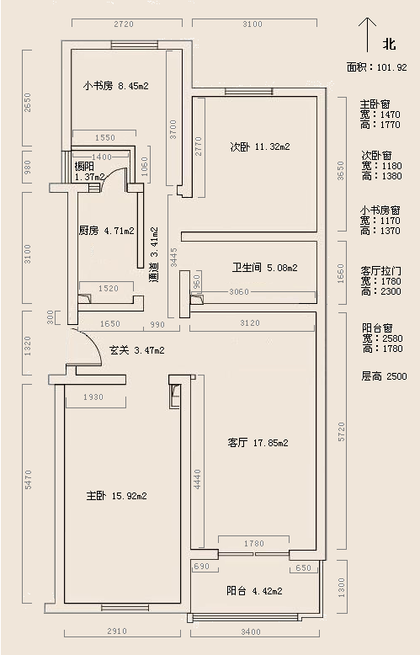
要求：
1、厨房：墙、地砖、铝扣板吊顶
2、卫生间：防水、墙、地砖、铝扣板吊顶
3、通道：地砖，墙、顶多乐士金装五合一
4、玄关、客厅：地砖，墙、顶多乐士金装五合一
5、卧室：木地板， 墙、顶多乐士金装五合一
6、阳台：地砖，墙、顶多乐士金装五合一
7、简单水电路改造

